1. Цель и задачи работы

Целью лабораторной работы закрепить и углубить полученные студентом теоретические знания и приобрести навыки по поддержке жизненного цикла продукции с использованием автоматизированных систем.
Основной задачей лабораторной работы является знакомство с полным циклом производства несложного изделия и получение навыков разработки 3D моделей изделия.

2. Разработка 3D модели объекта

2.1. Программа Компас 3D
Компас 3D – современная российская система трехмерного моделирования, разработанная компанией Аскон (Автоматизированные Системы КОНструирования).
Компас 3D предназначен для создания твердотельных моделей отдельных деталей и сборок, а также выпуска на их основе проекционных чертежей и спецификаций. Работа ведется по схеме "от 3D – к 2D": сначала объемная модель, а затем чертеж (см. рисунок 2.1).
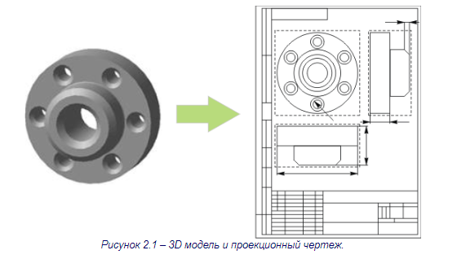

2.2. Принципы построения 3D моделей
Методы построения 3D моделей в Компас 3D в целом аналогичны общепринятой методике, применяемой в таких САПР, как SolidWorks, SolidEdge, Unigraphics, Inventor… В основе модели лежит плоский эскиз, который можно либо выдавить на заданное расстояние, либо повернуть вокруг оси с образованием твердотельной модели – солида (см. рисунок 2.2).
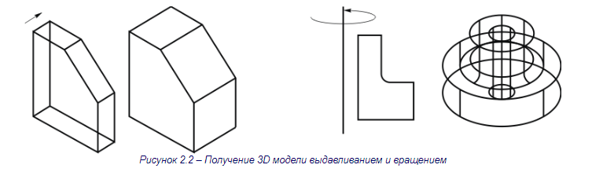
Более сложные тела образуются аналогичным образом – на поверхностях базового солида создаются новые эскизы, по которым строятся дополнительные тела. Эти новые тела либо добавляются к основному телу, образуя выступы, либо вычитаются из него, образуя пустоты (см. рисунок 2.3). 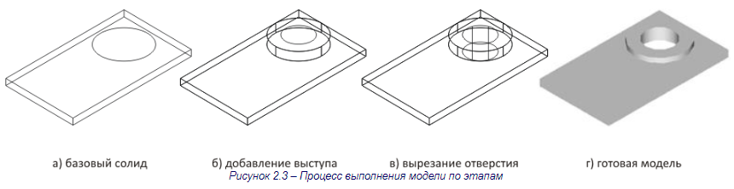
Еще один способ построения сложных тел известен как лофтинг. При лофтинге тело задается набором поперечных сечений, на которые накладывается внешняя поверхность. При помощи лофтинга легко получить тело сложной формы с плавными обводами (см. рисунок 2.4).
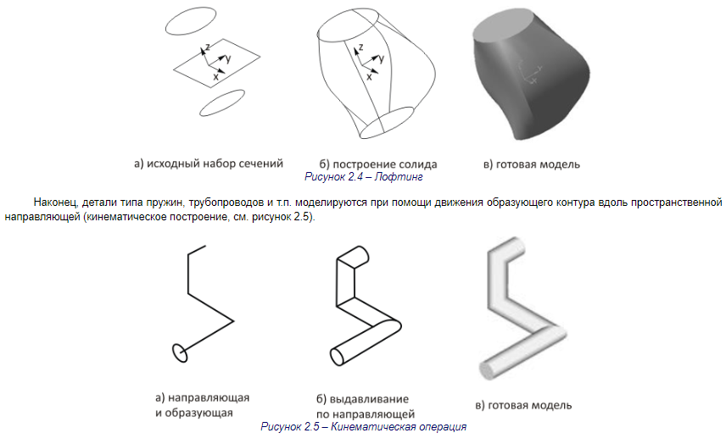

2.3. Основы работы с Компас 3D
Запускаем Компас 3D и выполняем команду меню Файл → Создать. Из предлагаемых вариантов выбираем Деталь и щелкаем по кнопке ОК. После этого Компас готов к созданию 3D модели детали.
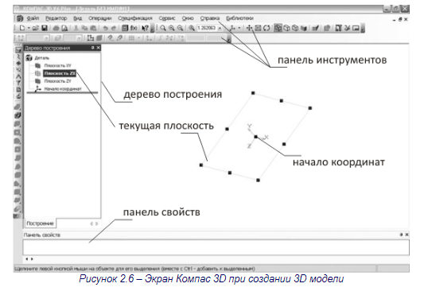
Вид экрана системы показан на рисуноке 2.6. Форма и цвет кнопок могут отличаться в зависимости от выбранного стиля интерфейса.
На экране мы видим:
- Дерево построения. В нем отображаются все создаваемые объекты и выполняемые операции. Дерево построения позволяет видеть весь процесс создания модели и при необходимости корректировать те или иные операции, удалять или добавлять новые, менять операции местами и пр. В начальный момент дерево содержит элементы, присутствующие в модели всегда: начало координат и три координатные плоскости.
- Панель свойств. В ней отображаются элементы интерфейса, относящиеся к текущей выполняемой операции. В настоящий момент панель пуста.
- Панели инструментов. На них находятся кнопки, управляющие работой Компас 3D. Панели можно перемещать, гасить, отображать. С назначениями кнопок мы будем знакомиться по мере необходимости.
- Меню. Команды также можно вызывать из меню, как и в любой другой программе.

2.4. Начинаем строить
Поставим задачу – создать модель следующей несложной детали "Кронштейн" (см. рисунок 2.7).
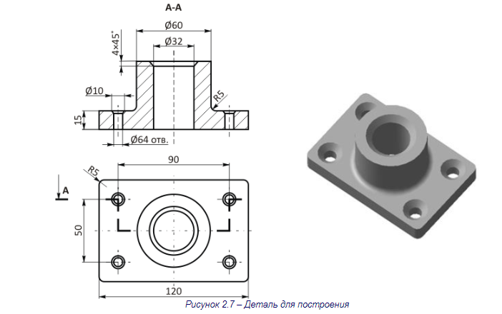
Перед началом построения надо уяснить несколько базовых правил 3D моделирования:
- Отбросьте такие элементы, как скругления и фаски – они создаются потом при помощи специальных команд.
- Разбейте тело на ряд элементарных частей. Эти части могут быть и "пустыми" – например, пустой цилиндр образует сквозное отверстие.
- Для каждого элементарного тела представьте плоский эскиз, на основе которого можно получить такое тело.
- Если на детали есть повторяющиеся элементы, их следует объединять в массивы, а не отрисовывать поодиночке.
- Помните, что все размеры на модели задаются параметрически. Это означает, что их можно в любой момент поменять. Фактически одна 3D модель соответствует большому множеству конструктивно подобных деталей.
Применим данные правила к нашей детали (см. таблицу 2.1).
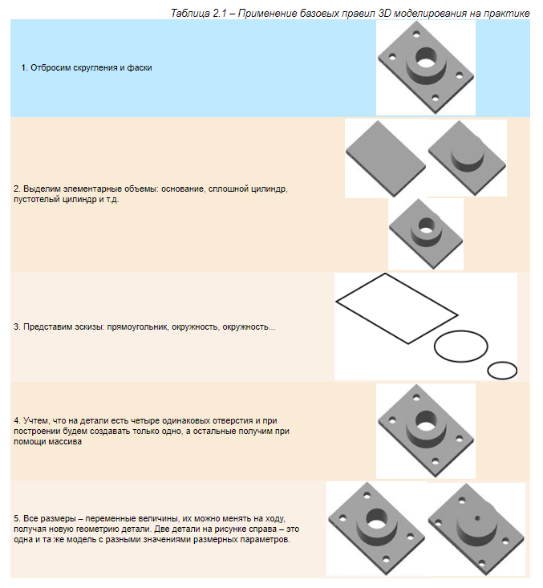
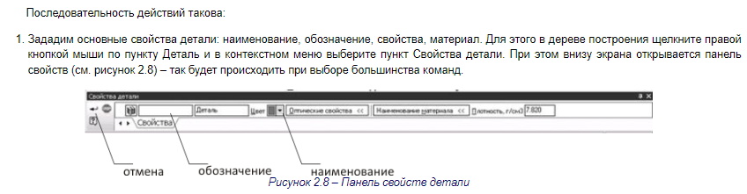
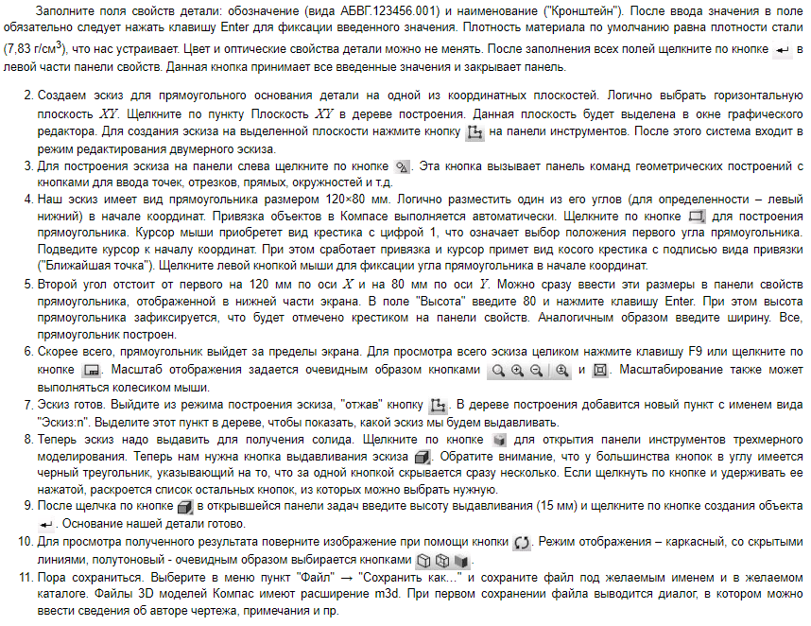

2.5. Построение дополнительных элементов
Для построения цилиндра нужно создать соответствующий эскиз-окружность на верхней грани основания. Прежде всего нужно выделить верхнюю гранью. Обратите внимание, что курсор мыши меняет свою форму при его поднесении к различным элементам 3D модели (см. рисунок 2.9).
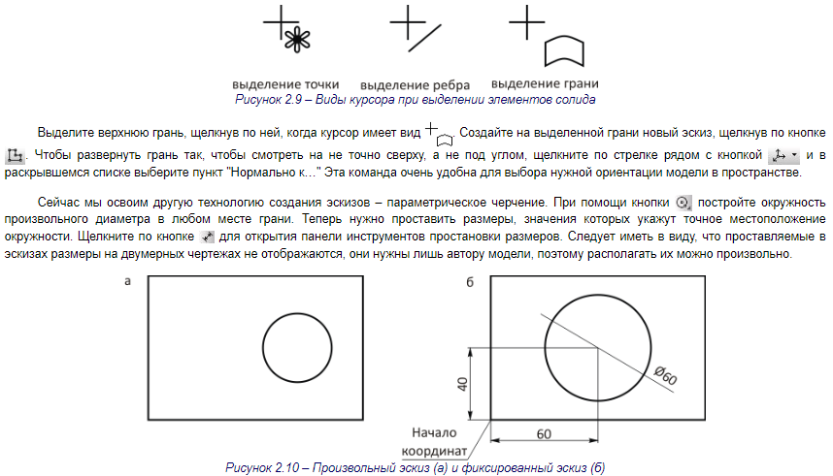
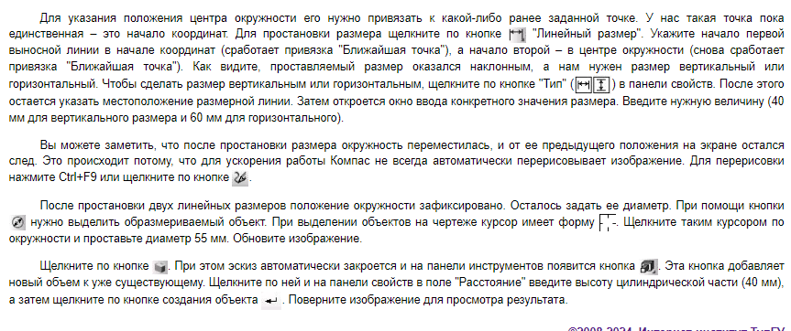
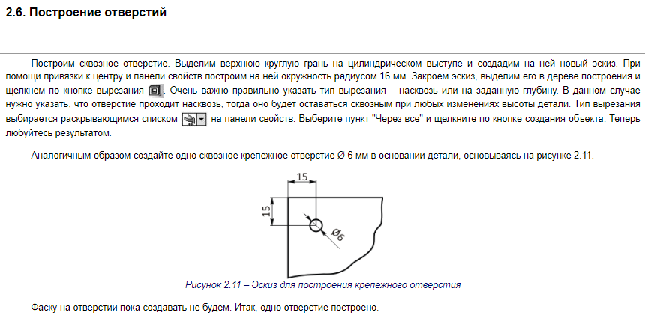
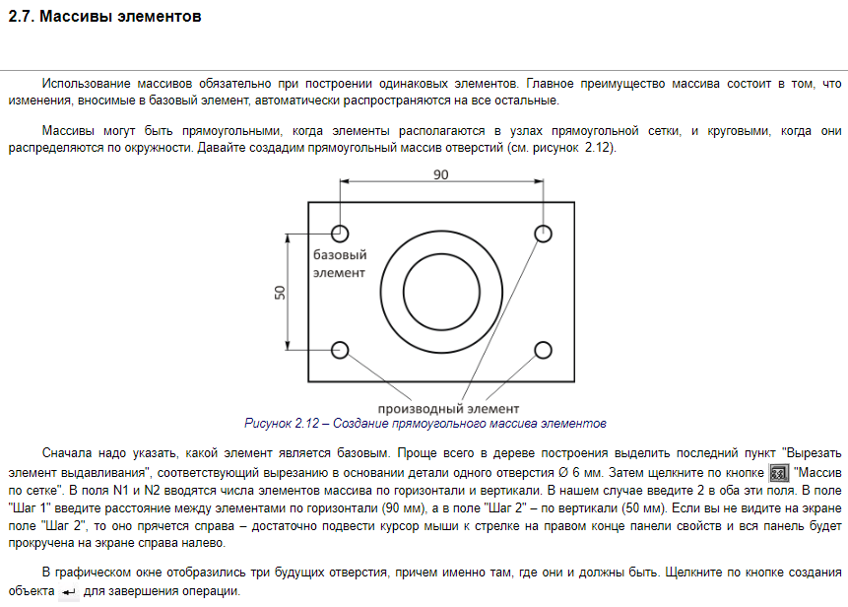
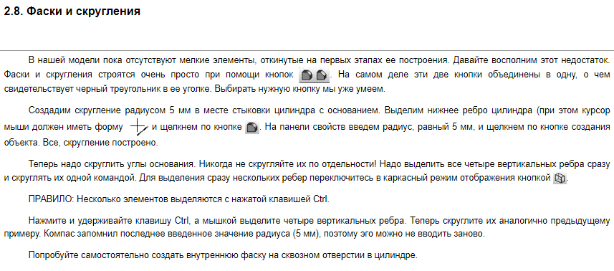
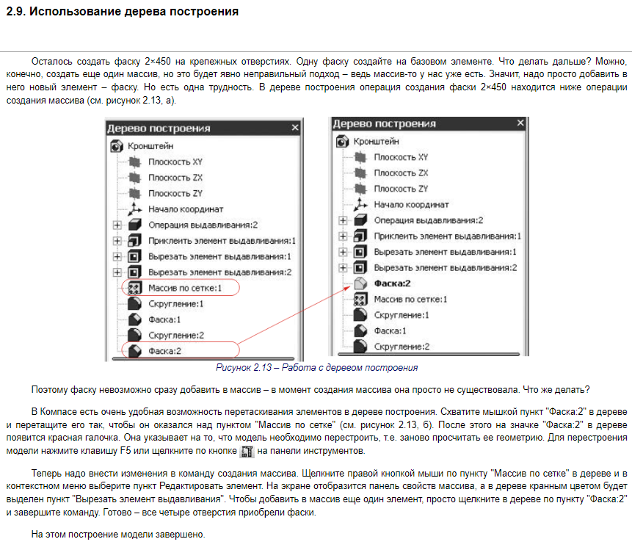
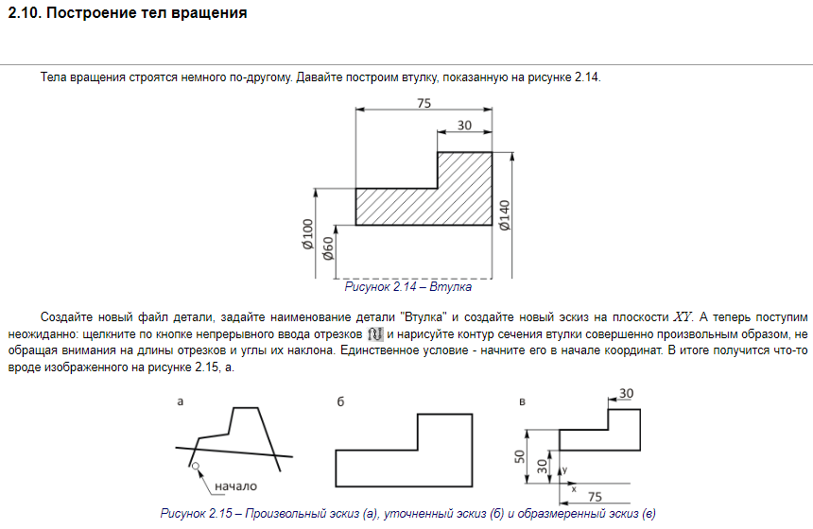
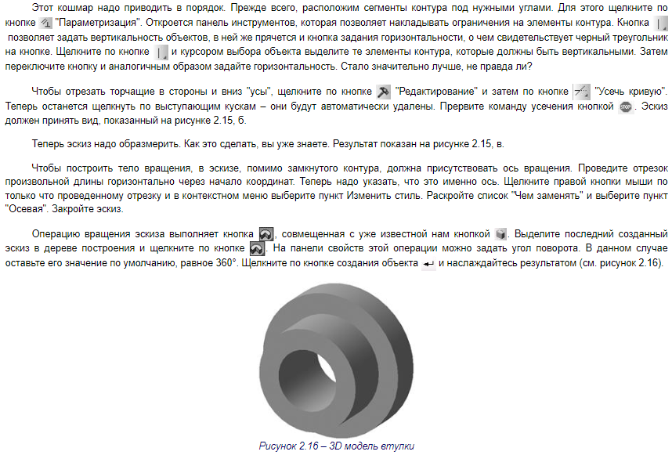
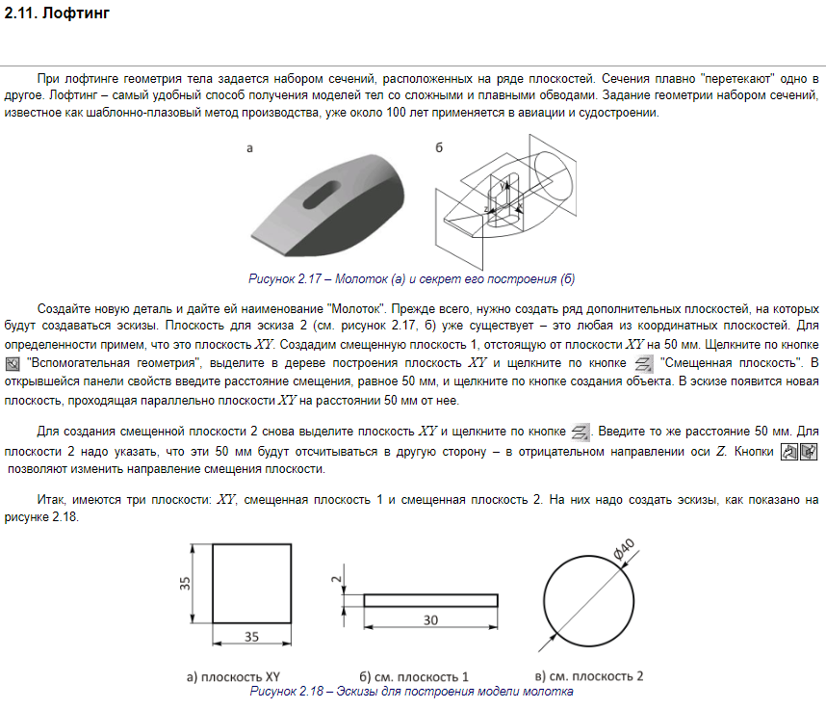
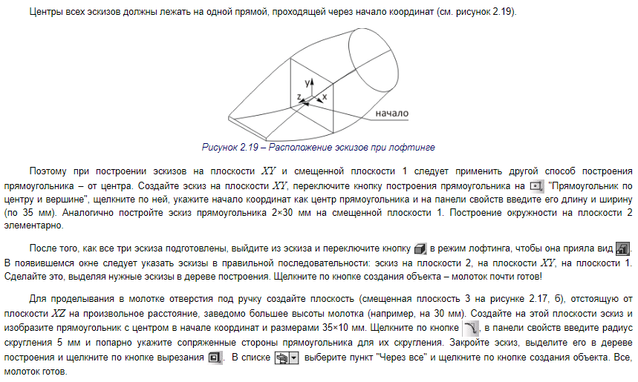
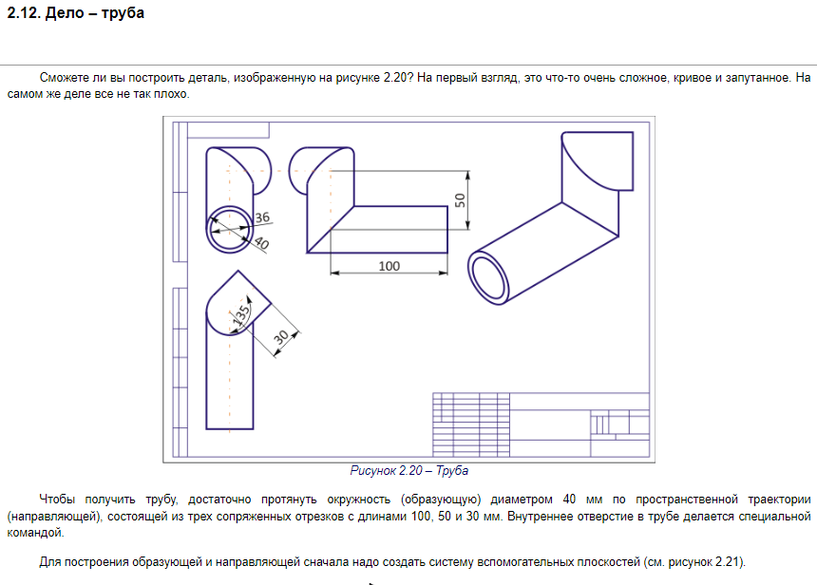
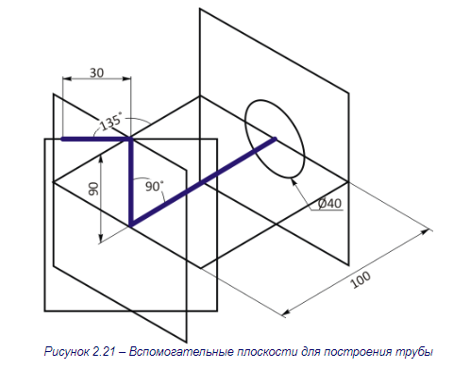
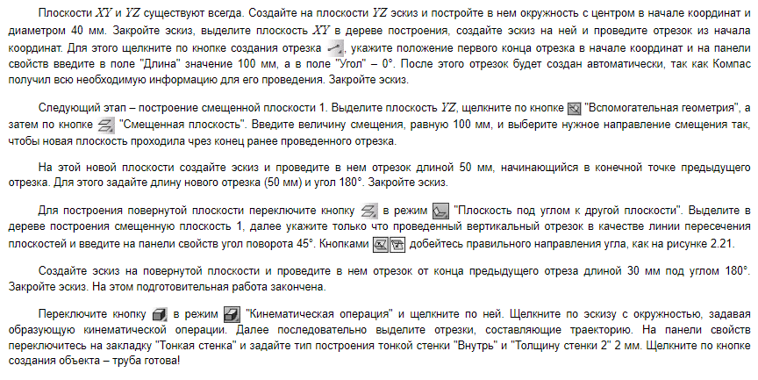
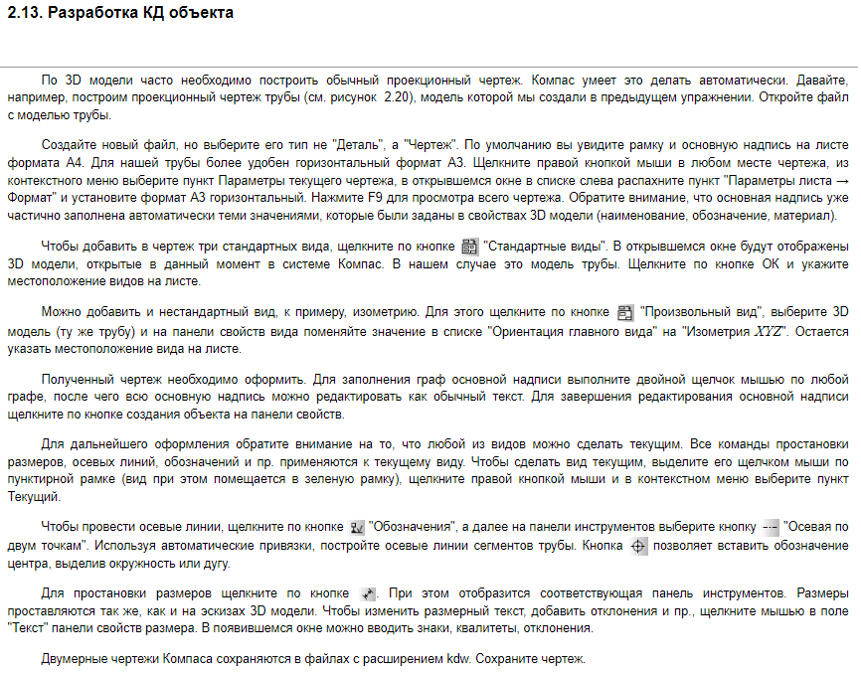

2.14. Основные сочетания клавиш в Компас 3D
Таблица 2.2 – Основные сочетания клавиш в Компас 3D
Клавиши | Действие
Ctrl+F9 | Обновить изображение в активном окне
Ctrl+Z; Alt+Backspace | Отменить последнее действие
F3 | Продолжить последнюю операцию поиска или замены
F9 | Показать документ полностью
Num -; Shift+Num - | Уменьшить масштаб изображения
Num +; Shift+Num + | Увеличить масштаб изображения
Shift+Alt+Backspace; Ctrl+Y | Повторить последнее отмененное действие

3. Задание на работу

Разработать 3D модель предложенного преподавателем изделия (скачать варианты заданий в формате doc).

4. Содержание отчета

Отчет по лабораторной работе должен содержать описание и изображение разработанной 3D модели.

Библиографический список

- Ганин, Н. Б. Современный самоучитель работы в КОМПАС-3D V10 / Н. Б. Ганин .– 5-е изд. – М. : ДМК, 2009 .– 560 с. : ил. + 1 опт. диск (CD-ROM) .
- Герасимов, А.А. Самоучитель Компас-3D V9.Двумерное проектирование / А.А.Герасимов .– СПб. : БХВ-Петербург, 200 .– 592 с. : ил. + 1опт.диск(CD ROM) .
- Жарков, Н. В. КОМПАС-3D v11 / Н. В. Жарков, М. А. Минеев, Р. Г. Прокди .– СПб. : Наука и Техника, 2010 .– 685 с. : ил. + 1 опт. диск (DVD-ROM) .
- Самсонов, В. В. Автоматизация конструкторских работ в среде Компас-3D : учеб. пособие для вузов / В. В. Самсонов, Г. А. Красильникова .– М. : Академия, 2008 .– 224 с. : ил.

